**CI106** *scheda creata il 29 luglio 2023*

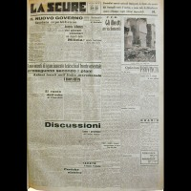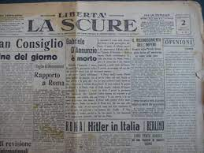 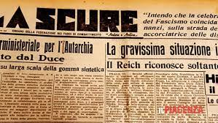

**Descrizione storico-bibliografica**

La \***scure** : settimanale del Fascio di combattimento piacentino. – Anno 1, n. 1 (26 febbraio 1921)-anno 7., n. 299 (31 dicembre 1926). - Piacenza : [s. n.], 1921-1926. – 6 volumi ; 59 cm. ((Dal 1 dicembre 1922 quotidiano fascista. - CFI0415930; BVE0279344

Si fonde con: *Libertà [Q877]

\***Libertà, La scure**. - Anno 1, n. 1 (1927)-n. 255 (27 ottobre 1938). - Piacenza : [s. n., 1927-1938]. - 12 volumi. ((Quotidiano.

Fusione di:

La *scure : settimanale del Fascio di combattimento piacentino  
*Libertà : corriere della provincia di Piacenza [Q877]

Si scinde in:

La *scure : organo della Federazione dei fasci di combattimento  
*Libertà : quotidiano di Piacenza [Q877]

La \***scure** : organo della Federazione dei fasci di combattimento. - N. 256 (28 ottobre 1938)-n. 100 (26 aprile 1945). - Piacenza : [s. n.], 1938-1945. – 7 volumi ; 59 cm. ((Quotidiano. – Il complemento del titolo varia in: quotidiano fascista repubblicano di Piacenza. - CFI0415940

Continuazione parziale di: *Libertà, La scure

Soggetto: Fascismo – Piacenza – 1921-1945

**Volumi disponibili in rete** [1921-1926](http://techedigitali.passerinilandi.piacenza.it/domlib/sfoglia_periodico_BPL_periv900.php?from=&tT=La+Scure)

**Informazioni storico-bibliografiche**

# Via Benedettine 68 – Propaganda a Piacenza: La Scure

In Via Benedettine n. 68, fino al bombardamento del 13 maggio 1944, si stampava ***La Scure***,  il Quotidiano fascista repubblicano di Piacenza - motto “Ardere e Ardire”- fondato nel 1921 dal ras locale **Bernardo Barbiellini Amidei** che aveva costretto alla fusione la storica testata Libertà, utilizzandone la tipografia (STP, Società Tipografica Piacentina). Ne furono direttori: **Pino Bellinetti**, **Franco Scaravelli** e **Armando Scalise**.

Era il principale organo del regime di informazione e propaganda locale. Pubblicava, oltre alla cronaca nazionale e internazionale diramata dalle “veline” del Duce, le convocazioni per le riunioni ufficiali del PFR (Partito Nazionale Fascista), le disposizioni legislative nazionali – come le leggi antiebraiche – e locali, le norme per l'oscuramento e il coprifuoco e per lo sfollamento della popolazione, quelle annonarie, i razionamenti di generi alimentari, i termini dei bandi di chiamata alle armi. Le autorità fasciste e germaniche utilizzavano anche largamente manifesti e volantini murali, per la maggior parte stampati dalla **Tipografia Porta** di Via Borghetto 9, dove erano stati messi in salvo anche due linotype della Società Tipografica Piacentina dopo il trasferimento de La Scure nei locali di Casa Littoria.

<https://resistenzamappe.it/piacenza/pc_rsi/via_benedettine_68_propaganda_a_piacenza_scure>

[***La Scure***](https://it.wikipedia.org/w/index.php?title=La_Scure_(quotidiano)&action=edit&redlink=1) – quotidiano fascista repubblicano di [Piacenza](https://it.wikipedia.org/wiki/Piacenza) del periodo della [Repubblica Sociale Italiana](https://it.wikipedia.org/wiki/Repubblica_Sociale_Italiana) (1943-1945) e precedentemente noto come [*Libertà*](https://it.wikipedia.org/wiki/Libert%C3%A0_(quotidiano)), cui direttori furono [Pino Bellinetti](https://it.wikipedia.org/w/index.php?title=Pino_Bellinetti&action=edit&redlink=1), [Franco Scaravelli](https://it.wikipedia.org/w/index.php?title=Franco_Scaravelli&action=edit&redlink=1) e [Armando Scalise](https://it.wikipedia.org/w/index.php?title=Armando_Scalise&action=edit&redlink=1); dopo la guerra tornò ad avere il suo nome originale. <https://it.wikipedia.org/wiki/La_scure>